## 要点：

* 格里菲斯大学针对中风治疗的脊髓周围依那西普的临床试验进入第二阶段
* 中风患者克里斯·范斯顿表示，他的症状出现了“奇迹般的改善”
* 但研究人员表示，要让公众使用还有很长的路要走

副教授[科拉莉·格雷厄姆（Coralie Graham）为了给儿子治病不惜负债](https://www.abc.net.au/news/2020-02-19/stroke-trial-shows-positive-outcomes-with-perispinal-etanercept/11977892)，她将自己的职业生涯都奉献给了这种药物——脊髓周围依那西普——的研究，并希望通过试验让其他人也能使用这种药物。

她的儿子乔尔·谢泼德（Joel Shepherd）三岁时遭受了创伤性脑损伤，23年后，即2014年，[她带着他前往美国接受治疗](https://www.abc.net.au/news/2015-08-14/toowoomba-mother-launches-fund-for-trial-of-new-stroke-treatment/6699074)。

格雷厄姆博士是昆士兰州格里菲斯大学世界首例临床试验第二阶段的首席临床研究员，该试验正在研究椎管周围依那西普对中风患者的有效性。

依那西普通常用于治疗关节炎，但该试验正在测试将其注射到脊柱以上部位的有效性。

80 名参与者中，一半服用安慰剂，另一半接受治疗，研究人员希望在今年晚些时候得到结果。

科学家认为，这种药物还可以用于治疗新冠肺炎，许多患者感染病毒后会失去味觉和嗅觉、疲劳和中风。

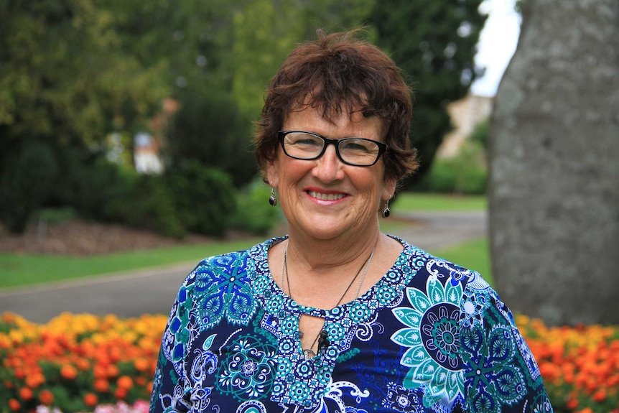

格雷厄姆医生带着儿子去美国接受治疗，目前正致力于澳大利亚的临床试验。 （ABC 南昆士兰：Elly Bradfield）

格雷厄姆医生说，她儿子在美国接受的治疗改变了他的生活，改善了他的语言能力、活动能力、记忆力和注意力，并降低了癫痫发作的频率。

她说：“一个残疾程度如此严重的孩子能够恢复部分功能，重新过上正常的生活，这真是太神奇了。”

**“他能说‘我饿了’，‘我要上厕所’，这些我们每天都习以为常的话，以前他都不会说。**

“这让他变得非常好斗，因为他无法集中注意力。他无法说话，也无法满足自己的需求。”

“因此，他的生活质量大大提高，我的生活质量也是如此，因为我现在知道他可以去享受生活了。”

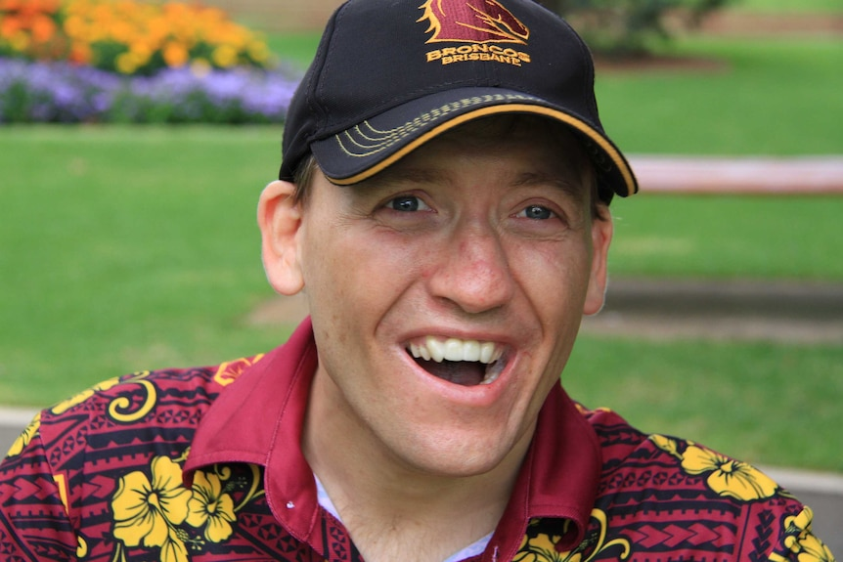

自从接受治疗以来，乔尔·谢泼德 (Joel Shepherd) 喜欢在图文巴的皇后公园消磨时光。 （ABC 南昆士兰：Elly Bradfield）

## “如果再来一次我还会这么做”

格雷厄姆医生是一名拥有 40 年从业经验的注册护士，她获得了心理学学位，并致力于该领域的工作以了解她儿子的病情。

“总的来说，那次（去美国的）旅行花了我大约 45,000 美元，为了他所取得的进步，我愿意毫不犹豫地再次支付这笔费用，”她说。

参与临床试验意味着要长时间远离家人，但她说从长远来看这是值得的。

**“乔尔说‘但我会想念你’，当我告诉他我在做什么时，他只是说‘去吧’，因为他知道这对他的生活有多大的影响，”她说。**

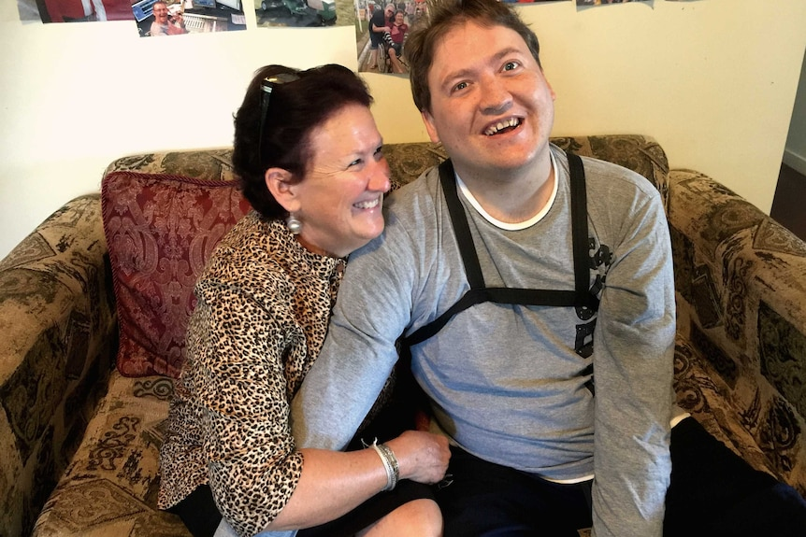

自从在美国接受治疗以来，乔尔·谢泼德的病情有了显著改善。 （ABC 新闻：艾莉·布拉德菲尔德）

副教授斯蒂芬·拉尔夫 (Stephen Ralph) 正在与格雷厄姆博士一起参与格里菲斯大学的试验，他表示在[试验第一阶段取得积极成果后，第二阶段将采取更广泛的方法。](https://www.abc.net.au/news/2017-06-13/brain-injury-treatment-etanercept-trials-legalisation/8610112)

“这些患者中风后，一直在进行康复治疗，但治疗效果并未得到真正的改善，因此他们感到沮丧，”拉尔夫医生说。

**“你会看到病人哭泣，因为他们难以置信，他们被迷住了，他们认为我们在做魔术。这不是魔术。这是科学和研究。”**

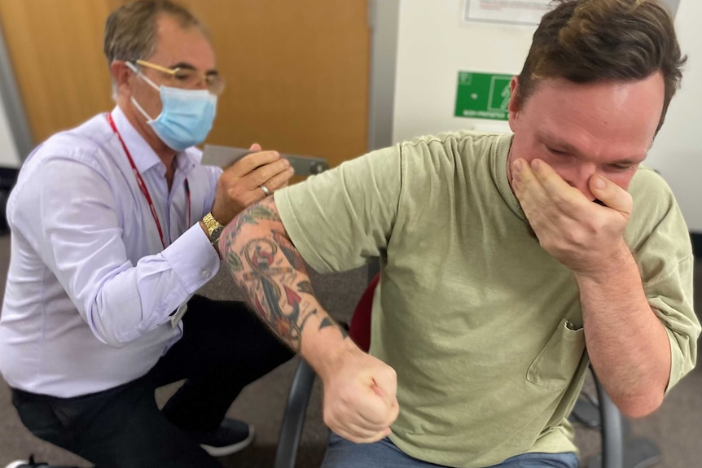

试验参与者克里斯·范斯顿的肩部活动能力得到了显著改善，斯蒂芬·拉尔夫医生的测量结果令他惊喜不已。 （ABC 新闻：史蒂夫·基恩）

拉尔夫博士表示，澳大利亚治疗用品管理局在考虑这种治疗方法之前，还需要进行多次更大规模的试验。

### [爱情和其他药物](https://www.abc.net.au/news/2017-06-12/the-fight-for-sam-goddards-recovery/8600456)

照片显示，一名年轻男子站在中间，他的父母围在他身边。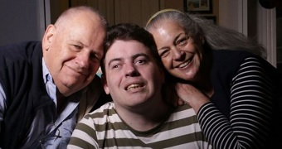

澳大利亚故事报道了戈达德一家如何不顾医生的劝阻，竭尽全力帮助儿子萨姆恢复说话的能力。

如果获得批准，它可以被纳入药品福利计划。

**他说：“前面的路还很长，除非政府和其他组织能够给予更强有力的支持，以真正推动这项试验的进行，并帮助其他试验更快地完成。”**

“所以，这只是时间、金钱和精力的问题。”

## “神奇的效果”

拉尔夫博士说，研究人员正在寻找参与者参与这项研究。

正在接受试验治疗的克里斯·范斯顿报告说，他的疼痛感减轻了，说话能力也有所改善。

“这只是希望，”他说。

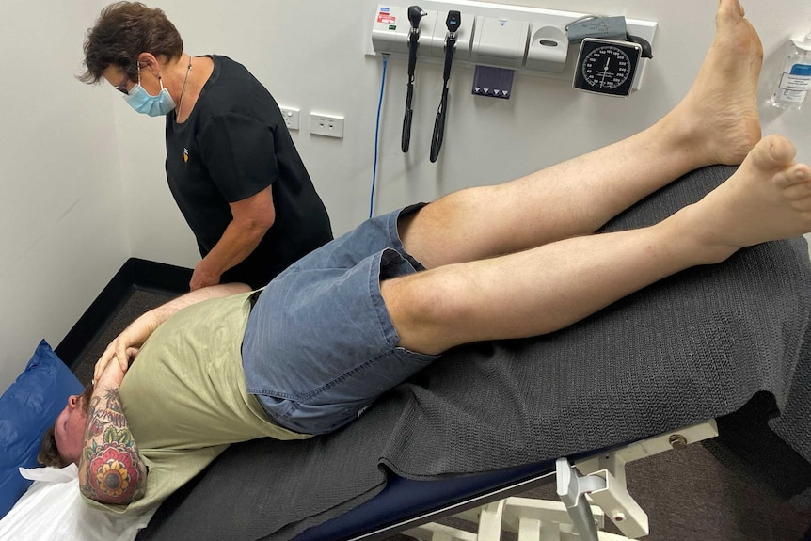

注射后，克里斯·范斯顿倒立着，由研究员科拉莉·格雷厄姆搀扶。 （ABC 新闻：史蒂夫·基恩）

去年，范斯顿先生中风后，他的生活发生了翻天覆地的变化，他因此无法工作。

“这很艰难。说话很困难，”他说。“治疗正在不断改善。

**“这是一个奇迹般的进步。这是神奇的结果。”**

这种药物还有可能有助于治疗一些感染新冠肺炎后出现味觉和嗅觉丧失、疲劳和中风的患者。

格雷厄姆博士说：“这些患者的中风程度确实更高。”

“一旦你中风了，你的周围就会出现神经炎症区域。

**“研究人员采访的一些新冠肺炎患者在康复后由于疲劳而无法再工作，我们发现中风也有同样的情况。”**

发布时间：2021 年 2 月 9 日星期二下午 3:212021 年 2 月 9 日星期二下午 3:21，更新时间：2021 年 2 月 9 日星期二下午 5:502021 年 2 月 9 日星期二下午 5:50